KAARO-verkoston Veso-työpajat 9.-10.8.2022

Arvioinnin yleiset periaatteet kouluissamme

Arvioinnin yhteiset periaatteet pohjautuvat opetussuunnitelman arvioinnin yleisiin periaatteisiin. Tässä dokumentissa pohdimme sitä, millaisia periaatteita koulussamme noudatetaan arviointiin liittyen.

Jakaudutaan ryhmiin ja ryhmät aloittavat jokainen omasta kohdastaan ja kiertävät kehää myötäpäivään (1-2-3-4-5-6).

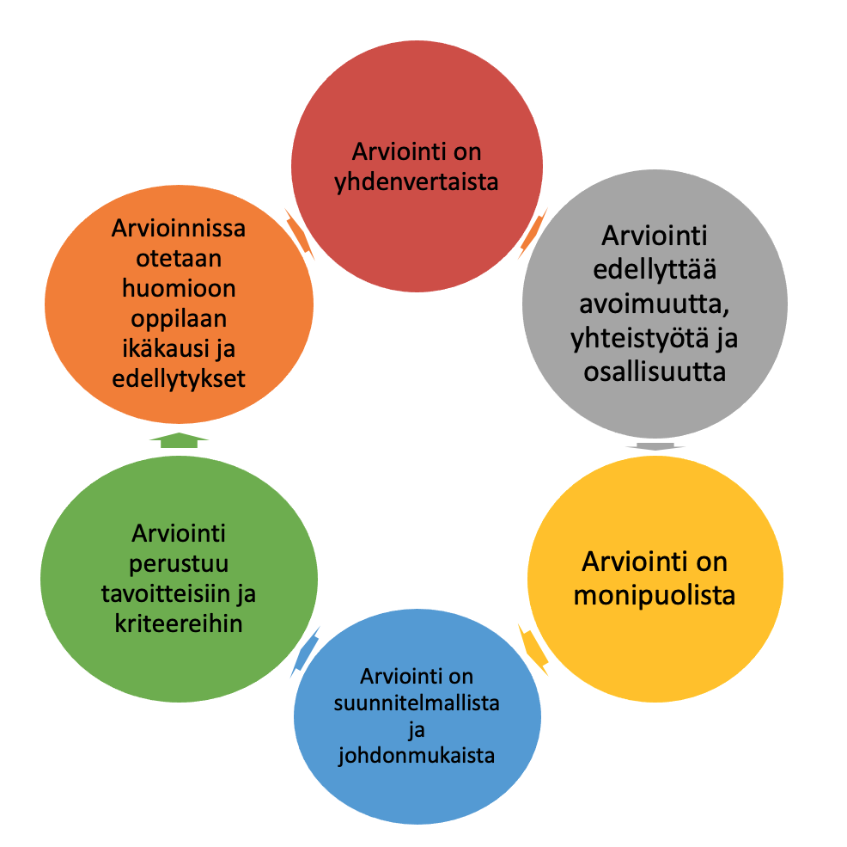
Arvioinnissa tulee noudattaa seuraavia periaatteita jokaisella vuosiluokalla.
- Arviointi on yhdenvertaista
- Arviointi edellyttää avoimuutta, yhteistyötä ja osallisuutta
- Arviointi on monipuolista
- Arviointi on suunnitelmallista ja johdonmukaista
- Arviointi perustuu tavoitteisiin ja kriteereihin
- Arvioinnissa otetaan huomioon oppilaan ikäkausi ja edellytykset

Periaate 1. Arviointi on yhdenvertaista
Arviointi perustuu kaikilla vuosiluokilla oppilaiden yhdenvertaiseen kohteluun. Vuosiluokkien 1–8 päätteeksi annetun lukuvuosiarvioinnin ja perusopetuksen päättöarvioinnin tulee perustua perusopetuksen opetussuunnitelman perusteissa asetettuihin ja paikallisessa opetussuunnitelmassa täsmennettyihin tavoitteisiin. Jokaisen oppilaan tulee saada tietää, mitä on tarkoitus oppia ja miten oppimista, osaamista, työskentelyä ja käyttäytymistä arvioidaan. Päättöarvosanat muodostetaan valtakunnallisesti yhdenvertaisin perustein.
Edellä oleva näkyy koulussamme seuraavien yhteisten periaatteiden ja käytänteiden kautta: (kirjoittakaa tähän vapaasti ajatuksenne aiheesta ja keskustelustanne)

Periaate 1. Arviointi on yhdenvertaista
Arvioinnin yleiset periaatteet koulussamme:
- Kootkaa tähän kiteytetysti sellaiset periaatteet, jotka tukevat yhdenvertaisuutta koulussanne, toimikaa muiden osioiden kanssa samoin.

Periaate 2. Arviointi edellyttää avoimuutta, yhteistyötä ja osallisuutta
Arvioinnin tehtävänä on auttaa oppilasta hahmottamaan opintojensa etenemistä. Tämä edellyttää vuorovaikutusta opettajan ja oppilaan välillä sekä palautteen antamista tavoitteiden saavuttamisen edistämiseksi. Arvioinnin toteuttamiseen liittyy oppilaiden osallisuuden mahdollistaminen, vahvuuksien tunnistaminen ja kannustaminen.
Arvioinnin toteuttaminen edellyttää yhteistyötä sekä koulussa että kotien kanssa. Yhteistyön tarkoituksena on selkiyttää huoltajille arvioinnin periaatteita ja käytänteitä. Oppilaan ja huoltajan tulee saada riittävästi tietoa oppilaan oppimisesta, osaamisesta, työskentelystä ja käyttäytymisestä. [1] Oppilaalla ja huoltajalla on oikeus saada tieto arvioinnin perusteista ja siitä, miten niitä on sovellettu oppilaan arviointiin. [2]
Edellä oleva näkyy koulussamme seuraavien yhteisten periaatteiden ja käytänteiden kautta:

Periaate 2. Arviointi edellyttää avoimuutta, yhteistyötä ja osallisuutta
Arvioinnin yleiset periaatteet koulussamme:

Periaate 3. Arviointi on suunnitelmallista ja johdonmukaista
Arviointikäytänteet on suunniteltava johdonmukaiseksi kokonaisuudeksi ja varmistettava arviointiperiaatteiden yhtenäisyys koulussa. Arviointia toteutetaan sekä lukuvuoden aikana että sen päättyessä. Arvioinnin tulee kohdistua vain siihen, mitä paikallisessa opetussuunnitelmassa on asetettu tavoitteeksi. Opettaja toteuttaa arvioinnin näyttöihin perustuen.
Oppilaiden suorituksia ei verrata toisiinsa. Arviointi ei kohdistu oppilaiden persoonaan, temperamenttiin tai muihin henkilökohtaisiin ominaisuuksiin.
Arvioinnin avulla saatu tieto auttaa opettajia suuntaamaan opetustaan oppilaiden tarpeiden mukaisesti. Arviointi toimii myös tärkeänä välineenä oppilaan mahdollisten tuen tarpeiden tunnistamisessa. Opettajien yhteistyö kouluyhteisössä on välttämätöntä arvioinnin johdonmukaisuuden toteutumiseksi.

Edellä oleva näkyy koulussamme seuraavien yhteisten periaatteiden ja käytänteiden kautta:

Periaate 3. Arviointi on suunnitelmallista ja johdonmukaista
Arvioinnin yleiset periaatteet koulussamme:

Periaate 4. Arviointi on monipuolista
Oppilaiden oppimista, osaamista, työskentelyä ja käyttäytymistä arvioidaan monipuolisesti. [3] Monipuolinen arviointi perustuu eri menetelmin kerättyihin näyttöihin. Opettaja valitsee arviointimenetelmät arvioinnin tehtävien ja oppiaineen tavoitteiden kannalta tarkoituksenmukaisella tavalla. Oppilaalle tulee tarjota mahdollisuuksia osoittaa oppimistaan ja osaamistaan eri tavoin ja tavoitteiden kannalta tarkoituksenmukaisin keinoin. Arviointimenetelmien valinnassa on otettava huomioon, että vain yhden arviointimenetelmän avulla ei voida arvioida kaikkia oppiaineille asetettuja tavoitteita.

Edellä oleva näkyy koulussamme seuraavien yhteisten periaatteiden ja käytänteiden kautta:

Periaate 4. Arviointi on monipuolista
Arvioinnin yleiset periaatteet koulussamme:

Periaate 5. Arviointi perustuu tavoitteisiin ja kriteereihin
Oppimisen, osaamisen ja työskentelyn arvioinnin tulee perustua perusopetuksen opetussuunnitelman perusteissa asetettuihin ja paikallisessa opetussuunnitelmassa vuosiluokittain tarkennettuihin oppiaineiden tavoitteisiin. Käyttäytymistä arvioidaan suhteessa paikallisessa opetussuunnitelmassa käyttäytymiselle asetettuihin tavoitteisiin.
Oppilaan osaamisen arvioinnissa käytetään perusopetuksen opetussuunnitelman perusteissa määriteltyjä, oppiaineiden tavoitteista johdettuja arviointikriteereitä. Arviointikriteerit on laadittu eri vuosiluokkien päätteeksi annettavaan arviointiin ja päättöarviointiin. Kriteerit eivät ole oppilaille asetettuja tavoitteita, vaan ne määrittelevät eri arvosanoihin vaadittavan osaamisen tason.
Jos erityistä tukea saava oppilas opiskelee oppiaineen yleisen oppimäärän mukaisesti, hänen suorituksiaan arvioidaan suhteessa yleisen oppimäärän yhteisiin tavoitteisiin edellä mainittuja arviointikriteerejä käyttäen.
Yksilöllistetyn oppimäärän mukaan yhdessä tai useammassa oppiaineessa opiskelevien oppilaiden suorituksia arvioidaan näissä oppiaineissa suhteessa henkilökohtaisessa opetuksen järjestämistä koskevassa suunnitelmassa (HOJKS) määriteltyihin hänelle yksilöllisesti asetettuihin tavoitteisiin. Osaamisen tason määrittelyssä ei käytetä edellä mainittuja arviointikriteerejä. Oppimäärä yksilöllistetään vasta, kun oppilas ei tuetustikaan näytä saavuttavan arvosanan 5 edellyttämää osaamisen tasoa.
Toiminta-alueittain opiskelevan oppilaan suorituksia arvioidaan suhteessa toiminta-alueittain määriteltyihin tavoitteisiin.
Jos oppilas on opiskellut oppimissuunnitelmassa määriteltyjen oppiaineen erityisten painoalueiden mukaisesti, hänen suorituksensa arvioidaan suhteessa yleisen oppimäärän tavoitteisiin perusopetuksen opetussuunnitelman perusteissa määriteltyjä arviointikriteereitä käyttäen.

Edellä oleva näkyy koulussamme seuraavien yhteisten periaatteiden ja käytänteiden kautta:
Periaate 5. Arviointi perustuu tavoitteisiin ja kriteereihin
Arvioinnin yleiset periaatteet koulussamme:

Periaate 6. Arvioinnissa otetaan huomioon oppilaiden ikäkausi ja edellytykset
Arviointikäytänteet suunnitellaan ja toteutetaan oppilaiden ikäkauden ja edellytysten mukaisesti. Oppilaiden erilaiset tavat oppia ja työskennellä otetaan huomioon ja huolehditaan siitä, ettei osaamisen osoittamiselle ole esteitä.
Arvioinnissa tulee ottaa huomioon oppilaan terveydentila ja erityistarpeet. Oppimisen tuen tarpeet sekä muut osaamisen osoittamista vaikeuttavat syyt tulee ottaa arviointikäytänteissä huomioon siten, että oppilaalla on mahdollisuus erityisjärjestelyihin ja vaihtoehtoisiin tapoihin osoittaa osaamisensa.
Maahanmuuttajataustaisten ja vieraskielisten oppilaiden arvioinnissa tulee ottaa huomioon oppilaan kielitaidon taso koulun opetuskielessä sekä arvioinnin kohteena olevan oppiaineen tiedonalan kielessä
Edellä oleva näkyy koulussamme seuraavien yhteisten periaatteiden ja käytänteiden kautta:
Periaate 6. Arvioinnissa otetaan huomioon oppilaiden ikäkausi ja edellytykset

Arvioinnin yleiset periaatteet koulussamme:

[1] Perusopetusasetus 10 § 1 mom.
[2] Perusopetusasetus 13 § 2 mom.
[3] Perusopetuslaki 22 § 1 mom.

